Задание №1 Тестирование

1. К ПОВЕРХНОСТНЫМ МЫШЦАМ СПИНЫ ОТНОСИТСЯ:
1) верхняя задняя зубчатая
2) длиннейшая мышца
3) мышца, выпрямляющая позвоночник
4) поперечно-остистая мышца

2. МЕСТОМ ПРИКРЕПЛЕНИЯ ТРАПЕЦИЕВИДНОЙ МЫШЦЫ ЯВЛЯЕТСЯ:
1) верхний угол лопатки
2) клювовидный отросток лопатки
3) акромион
4) суставная впадина

3. В СОСТАВЕ МЫШЦЫ, ВЫПРЯМЛЯЮЩЕЙ ПОЗВОНОЧНИК, ОТСУТСТВУЕТ:
1) подвздошно-реберная мышца
2) длиннейшая мышца
3) поперечно-остистая мышца
4) остистая мышца

4. К ГЛУБОКИМ МЫШЦАМ СПИНЫ ОТНОСИТСЯ:
1) мышца, поднимающая лопатку
2) трапециевидная мышца
3) поперечно-остистая мышца
4) широчайшая мышца спины

5. МЕСТО ПРИКРЕПЛЕНИЯ БОЛЬШОЙ ГРУДНОЙ МЫШЦЫ:
1) гребень малого бугорка плечевой кости
2) гребень большого бугорка плечевой кости
3) клювовидный отросток лопатки
4) медиальный край лопатки

6. К АУТОХТОННЫМ МЫШЦАМ ГРУДИ ОТНОСИТСЯ:
1) передняя зубчатая мышца
2) наружные межреберные мышцы
3) большая грудная мышца
4) подключичная мышца

7. В ОБРАЗОВАНИИ ПАХОВОЙ СВЯЗКИ УЧАСТВУЕТ:
1) апоневроз внутренней косой мышцы живота
2) фасция поперечной мышцы живота
3) апоневроз поперечной мышцы живота
4) апоневроз наружной косой мышцы живота

8. ВНУТРЕННЯЯ КОСАЯ МЫШЦА ЖИВОТА НАЧИНАЕТСЯ:
1) от седалищного бугра
2) от лобковой кости
3) от паховой связки
4) от подвздошно-лобкового возвышения

9. ФУНКЦИЕЙ ДИАФРАГМЫ ЯВЛЯЕТСЯ:
1) наклон позвоночника в сторону
2) участие в акте дыхания
3) сгибание позвоночника
4) разгибание позвоночника

10. В ОБРАЗОВАНИИ ЗАДНЕЙ СТЕНКИ ВЛАГАЛИЩА ПРЯМОЙ МЫШЦЫ ЖИВОТА ВЫШЕ ПУПКА УЧАСТВУЕТ:
1) паховая связка
2) апоневроз внутренней косой и поперечной мышц живота
3) апоневроз наружной косой мышцы живота
4) собственная фасция

Задание №2 Ответьте на вопросы
1. Какие треугольники выделяют на передней грудной стенке и чем они ограничены?
2. Какие мышцы составляют латеральный тракт глубоких мышц спины?
3. Какие мышцы составляют медиальный тракт глубоких мышц спины?
4. Перечислите слабые места передней брюшной стенки и объясните, почему их так называют.
5. На какие пластинки делится грудная фасция и что они покрывают?

Задание №3 Определите обозначенные мышцы, укажите к какой группе они относятся, их точки фиксации и функции

5  4  3  2  1 | 1  2  3  4  5
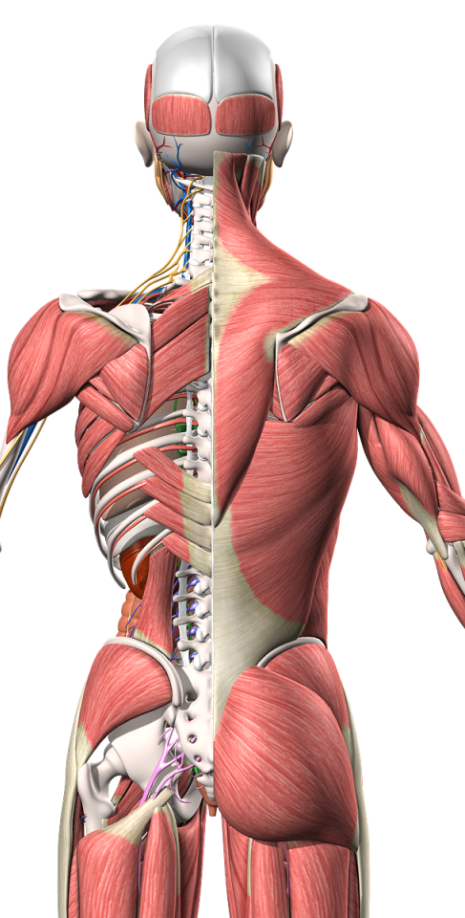  1  2  3  4  5 | 1  2  3  4  5

Задание №4 Нарисуйте диафрагму, укажите ее точки фиксации и функции

Задание №5 Изобразите схематично:
1. паховый канал (укажите его стенки и содержимое)
2. влагалище прямой мышцы живота (укажите особенности его формирования на разных уровнях)

